第4天：css

1.1外边距合并

1.1.1并列关系的外边距合并
当标记是并列关系时，相邻方向同时赋予外边距，会产生外边距合并，只保留其中较大的外边距值；无法解决，但完全能够规避，即不产生相邻！

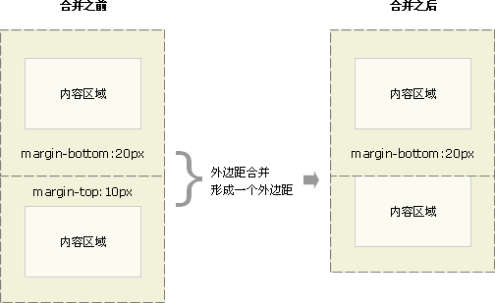

1.1.2*父子关系的外边距合并
情况1：父级没有margin，子级有margin，margin会添加到父级身上.
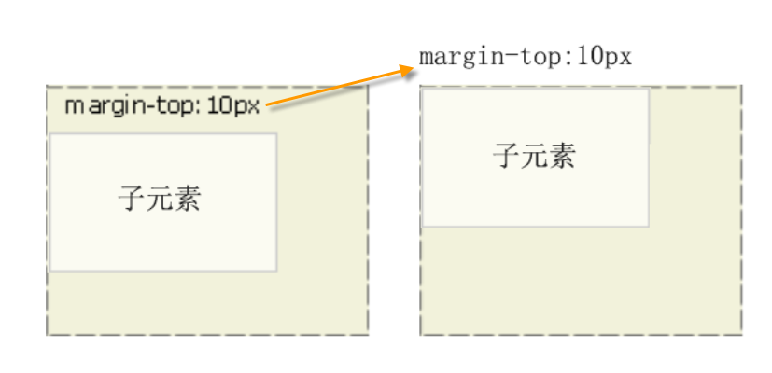
解决方案：一是用padding替换margin；*二是直接给父级添加overflow:hidden;样式；三是添加浮动.

情况2：父子级都有margin，比较父子级中谁的margin大，还是将最大的这个margin添加到父级身上.
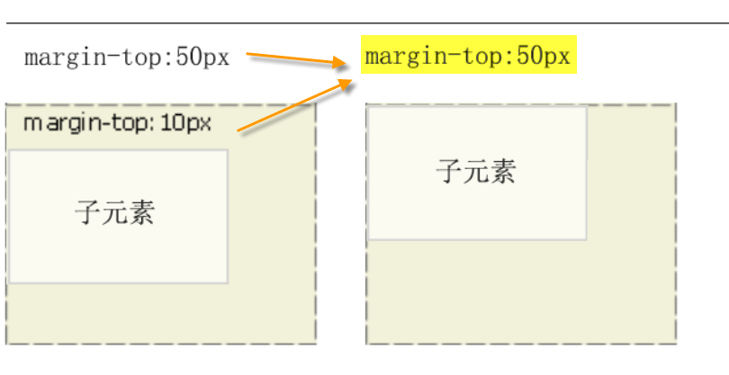

1.2网页的三种布局方式
标准流布局方式：利用标记默认的特性去支撑页面（例：Div不设宽通栏，a链接可以一行排列.....）
浮动流布局方式：利用浮动实现板块的左右、左中右....划分
定位流布局方式：利用定位实现视觉置顶，即谁盖住谁....

1.3浮动

1.3.1什么是浮动？
浮动就是实现任意盒子(包括块级)在一行排列，并自由地靠左靠右.

1.3.2浮动的语法
float: left | right | none;
注：浮动只有左右，没有上下！

1.3.3浮动的使用口诀
并列的标记，要么都浮动，要么都不浮动！
注：。
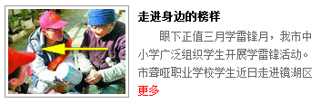

1.3.4浮动的特性
I.父盒子必须有足够的空间，否则子级盒子会掉下来；

II.浮动盒子优先找他上一个的兄弟的边贴；如果上一个兄弟的边没法贴，就找上上个兄弟；如果都没法贴，就去贴自己的父亲；
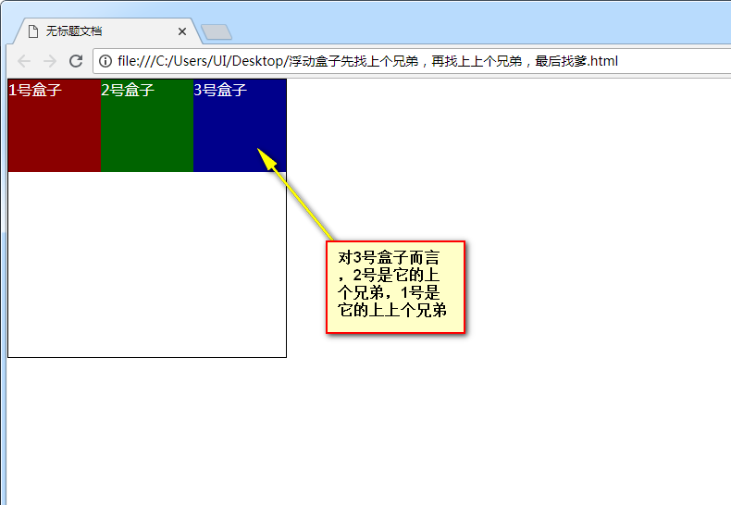
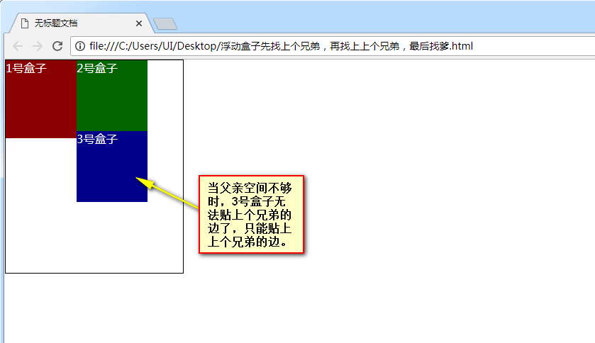
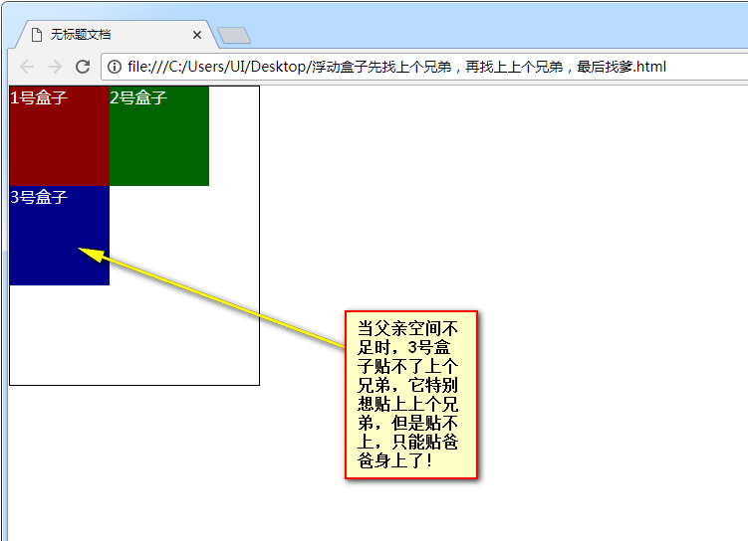

III. *行内元素添加了浮动后，可以直接设置宽高，无需转换；

IV. 块级元素不设置宽度，本身应当通栏；但是添加浮动，并且无宽时，会收缩到内容大小，不再通栏；

V. 右浮动会颠倒盒子的顺序

1.5定位
I.什么是定位？
网页中视觉置顶，存在明显的谁盖住谁，这就是定位.

II. 定位的实现有两个必须的条件：定位模式 + 边偏移

III. 定位模式
position: relative; 相对定位
position: absolute; 绝对定位
position: fixed; 固定定位

IV. 边偏移
left：一个固定的px;
right：....
top：....
bottom：....

1.6相对定位
I. 相对定位大多时候，在网页中用于微调元素位置；
II. 相对定位的核心是：保留标准流位置，显示内容随便调整；即“肉体还在，灵魂走了”

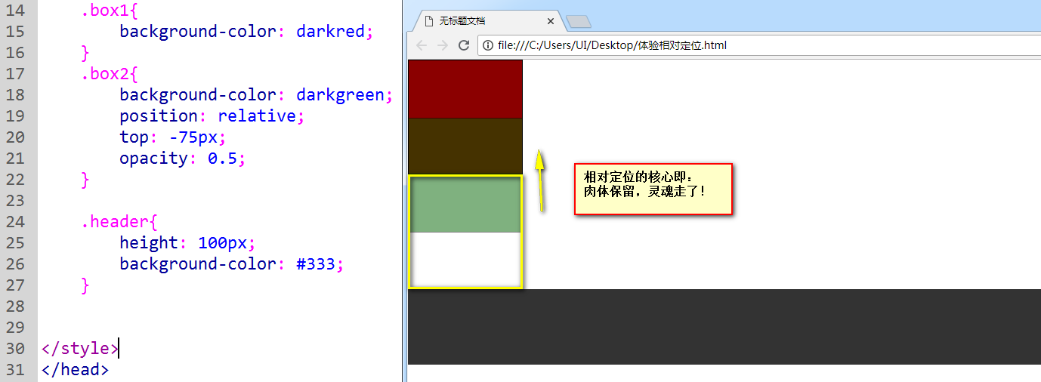
III. 相对定位的跑偏，是基于自己原先的地方.

1.7绝对定位
I. 相对与绝对定位都可实现视觉置顶的，它俩的不同在于：绝对定位不保留肉体(标准流位置).

II. 绝对定位的元素最大的问题是：参照谁偏移/定位？
情况1：绝对定位的元素没有父亲，则参照body进行偏移
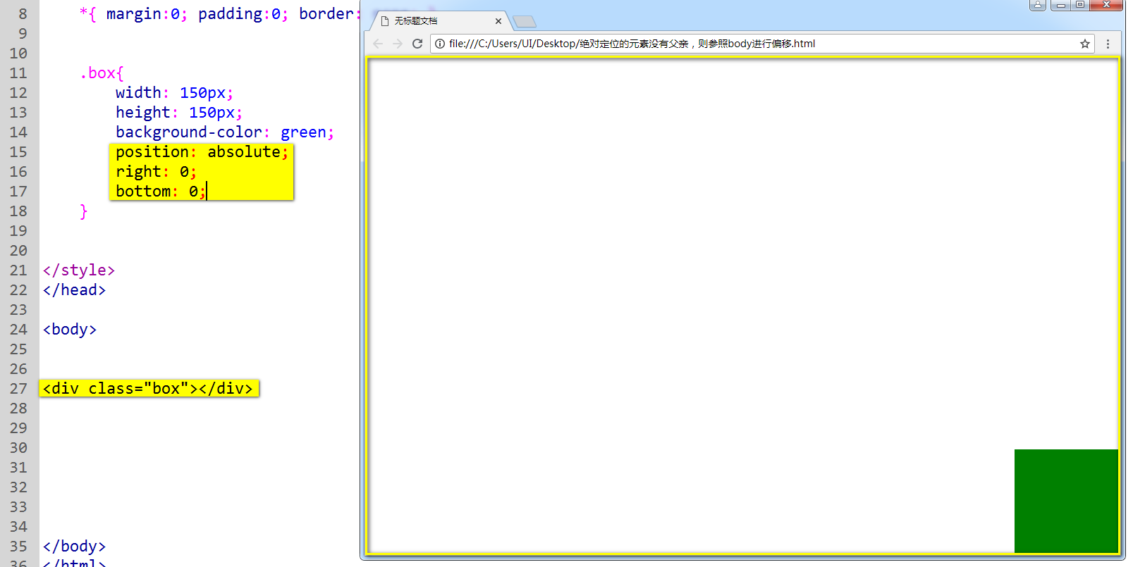

情况2：绝对定位的元素有父级，但是父级未设置定位，还是参照body进行偏移
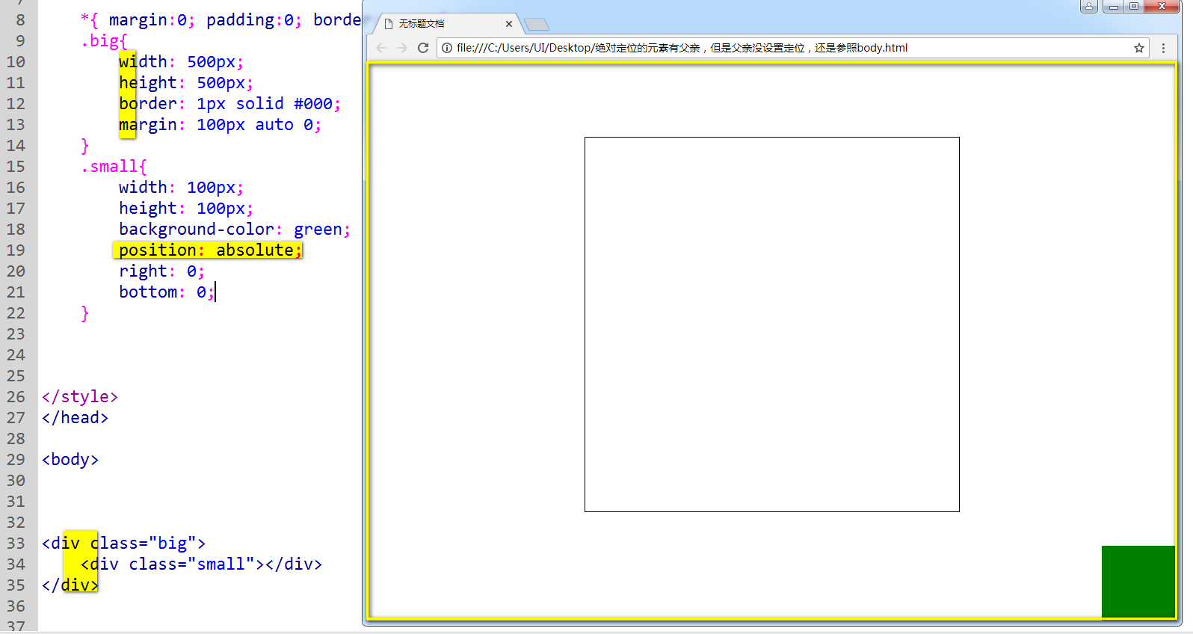

情况3：绝对定位的元素有父级，并且父级设置了任一种定位，就会参照父亲进行偏移
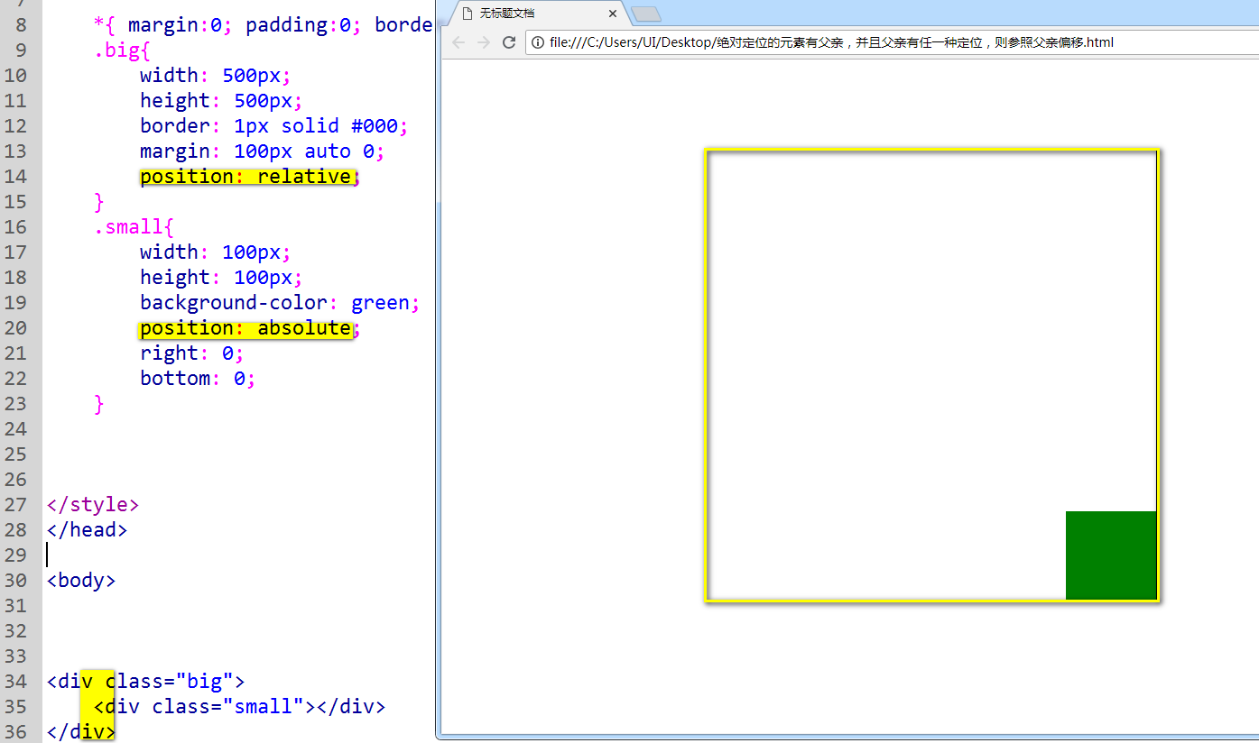

III.***绝对定位使用的黄金法则：子绝父相，即子级设置绝对定位的同时，给父级添加相对定位，这样能够保证父级在自身稳定的前提下，让子级参照父级偏移！

